

PENGUMPULAN KEBUTUHAN INFORMASI UNTUK

PUBLIKASI KOLAKA DALAM ANGKA 2022

MUH. SHAMAD, S.S.T.

Pranata Komputer Ahli Pertama

**DAFTAR ISI**

|  |  |
| --- | --- |
| 1. **Hasil kajian best practices atau referensi yang terkait dengan kegiatan instansi…** | 1 |
| 1. **Daftar dan cakupan kebutuhan informasi……………………………………………………..** | 1 |
| 1. **Poin penting yang harus terdapat pada sumber informasi………………………………** | 1 |
| 1. **Dokumentasi…………………………………………………………………………………………….** | 2 |

1. **Hasil kajian *best practices* atau referensi yang terkait dengan kegiatan instansi**

Berdasarkan surat BPS Provinsi Sulawesi Tenggara nomor B-014/74560/KS.200/01/2022 perihal Template Daerah Dalam Angka 2022, publikasi DDA kabupaten/ kota tahun 2022 akan dirilis pada 25 Februari 2022. Dalam rangka penyusunan publikasi tersebut, dilakukan pengumpulan informasi dengan metode kompilasi desentralisasi paling lambat 20 Februari 2022.

1. **Daftar dan cakupan kebutuhan informasi**

Daftar dan cakupan kebutuhan informasi tertuang dalam surat yang sama pada bagian A di atas yaitu berdasarkan tabel kor simdasi 2022 di bagian lampiran 1 surat tersebut. Selain itu, informasi lain dapat ditambahkan.

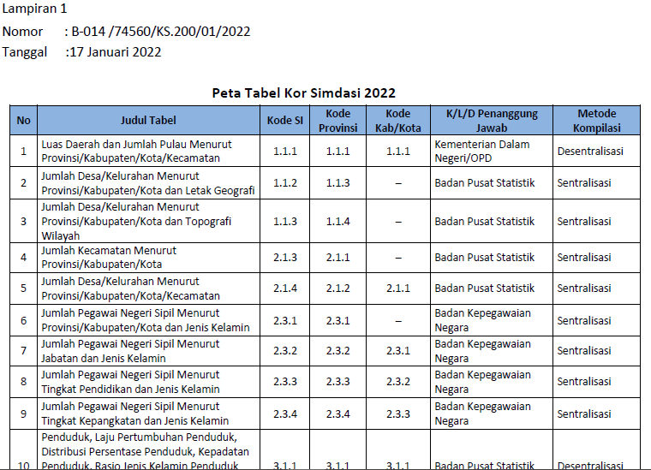

Gambar: Cuplikan daftar informasi yang dikumpulkan

1. **Poin penting yang harus terdapat pada sumber informasi**

Secara umum, poin penting yang harus terdapat pada sumber informasi adalah informasi yang diminta pada template tabel. Namun, jika data tidak tersedia, dapat diisi dengan tanda “…”. Untuk penambahan informasi lain, dapat dilakukan dengan memperhatikan kontinuitas dan kualitas data serta sinkronisasi antar informasi.

1. **Dokumentasi**

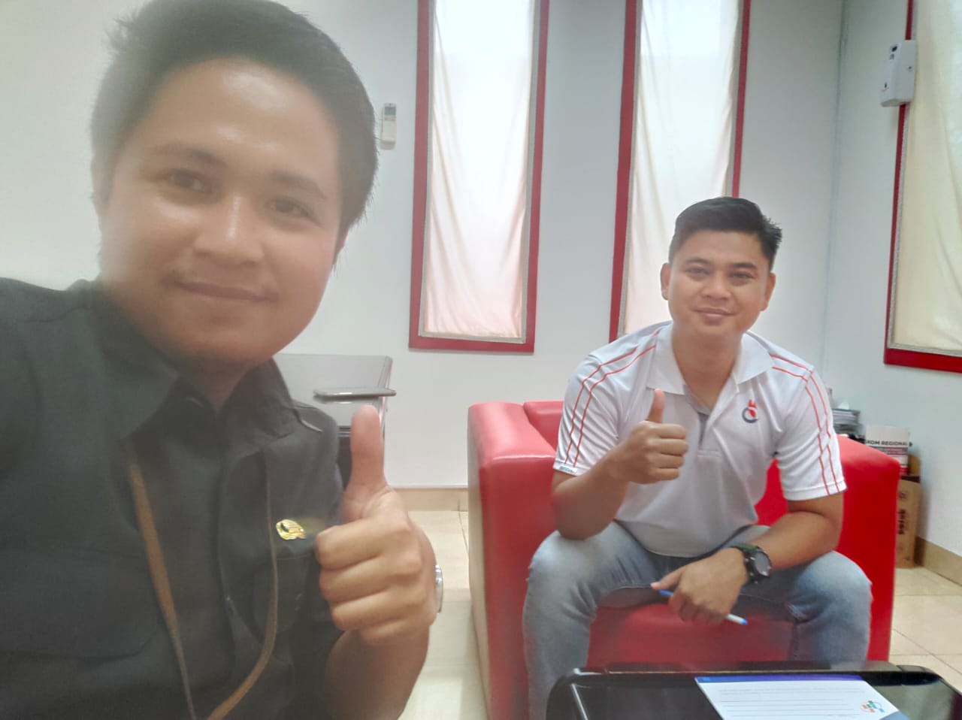

Gambar: Pengumpulan kebutuhan informasi di Kantor Daerah Telkom Kolaka

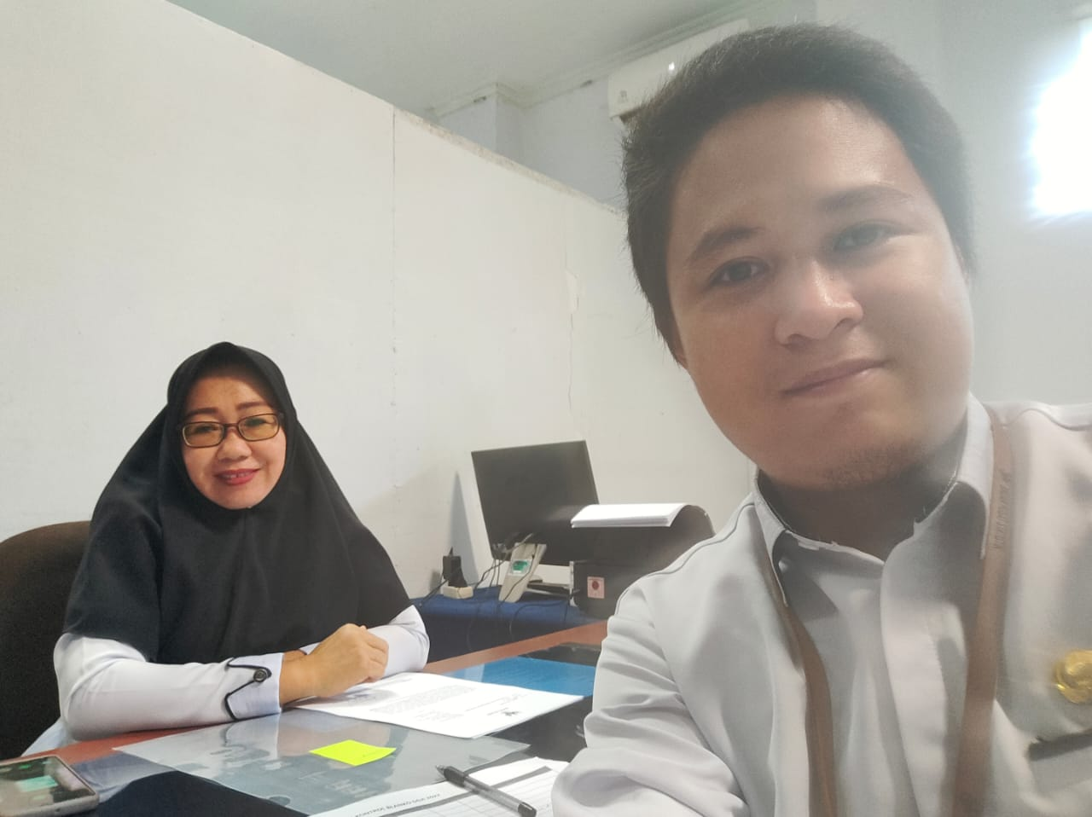

Gambar: Pengumpulan kebutuhan informasi di Badan Kesbangpol Kolaka